接收不到数据的情况和接收到的情况

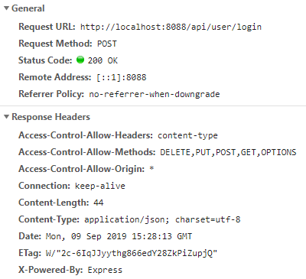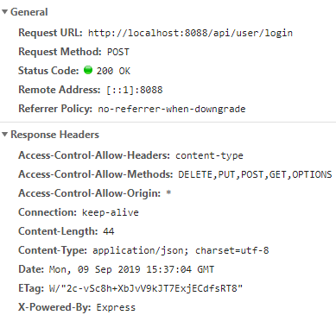

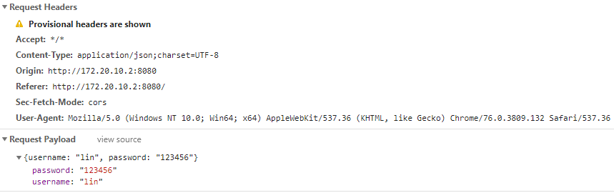

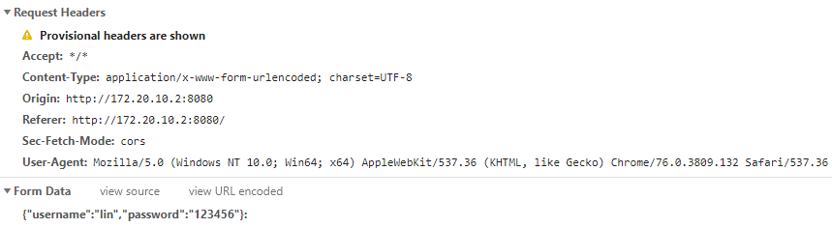

C:\Users\林\AppData\Local\Temp\1568043403(1).png

C:\Users\林\AppData\Local\Temp\1568043484(1).png

post改变了传输的数据格式

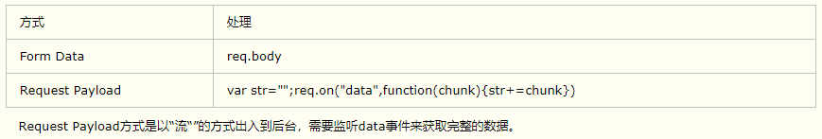

方式一：

axios.defaults.headers.post['Content-Type'] = 'application/x-www-form-urlencoded; charset=UTF-8'

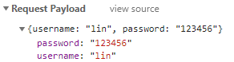

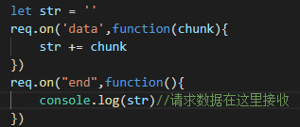

方式二：

axios.defaults.headers['Content-Type'] = 'application/json; charset=UTF-8'

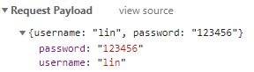



方式三：

axios.defaults.headers.post['Content-Type'] = 'application/json; charset=UTF-8'





方式四：

axios.defaults.headers['Content-Type'] = 'application/x-www-form-urlencoded; charset=UTF-8'



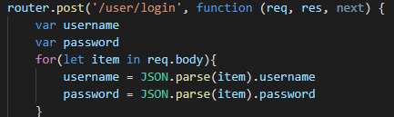

四种axios的配置方式，只有第四种是一form data的形式传递数据

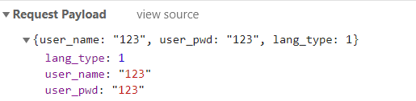

提交表单数据